

Guía rápida de ESTUDIANTE
  - Sistema de Gestión Académica · edición 1.0 · 12 de octubre de 2026
Propósito del rol. Consulta tus propias calificaciones y asistencias cuando tu cuenta está vinculada a una ficha de estudiante.

Acceso y navegación
- Abre la dirección oficial de SIGA que te haya indicado la administración.
- Escribe el correo y la contraseña de tu cuenta activa; usa el control del ojo si necesitas comprobar lo escrito.
- Pulsa Ingresar. En escritorio usa el menú lateral; en móvil abre Menú.
Opciones visibles. Inicio; Gestión académica: Mis calificaciones y Mi asistencia; Mi cuenta: Mi perfil y Cambiar contraseña.

Mis calificaciones
- Abre Mis calificaciones. Usa los filtros disponibles para acotar los resultados y Anterior o Siguiente cuando haya más páginas.
- Identifica el curso, bimestre y valor AD, A, B o C. Ver muestra el detalle permitido para tu propia matrícula.
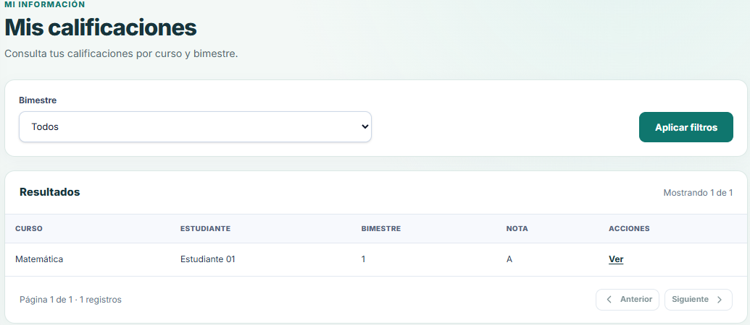
Figura 1. Mis calificaciones. La consulta muestra únicamente registros vinculados al estudiante autenticado.

Mi asistencia
- Abre Mi asistencia y consulta curso, fecha y estado: Presente, Ausente, Tardanza o Justificada.
- Aplica los filtros disponibles o usa Limpiar. Un resultado vacío puede significar que aún no hay registros o que un filtro limita la lista.

Límites del rol
- No puedes crear o modificar notas, asistencia, matrículas, cuentas ni estructura académica, y no puedes ver registros de otro estudiante.

Mi cuenta y seguridad
- En Mi perfil consulta correo y rol; solo puedes guardar cambios en tus nombres y apellidos.
- En Cambiar contraseña escribe la actual, la nueva y su confirmación. La nueva debe tener al menos 12 caracteres y no superar 72 bytes UTF-8. Al guardarla, la sesión se cierra y debes ingresar otra vez.
- Después de varios intentos fallidos, el acceso puede bloquearse temporalmente durante aproximadamente 15 minutos. Mientras el bloqueo esté vigente, incluso una contraseña correcta será rechazada. Evite seguir intentando y espere antes de volver a ingresar.

Si algo no funciona
- Si aparece un aviso de perfil no vinculado, pide a administración que revise la relación de tu cuenta con la ficha de estudiante.
- En equipos compartidos, no guardes la contraseña y usa Cerrar sesión al terminar.
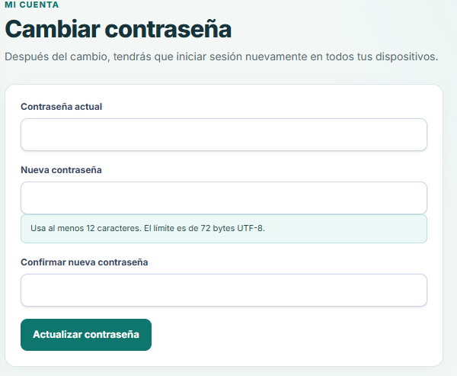
Figura 2. Cambiar contraseña. El cambio cierra tu sesión y requiere volver a ingresar.

